高職與業界合作機構資料庫產學合作平台操作說明
一、首頁
共分成三個身分別1.一般民眾2.機構(企業) 3.學校
依據身分別不同，提供的內容也有所不同

二、一般民眾
提供一般民眾瀏覽之頁面
其內容包括①合作案例介紹、②諮詢服務、③產學項目說明、④常見問題、⑤最新消息、⑥產學合作相關連結
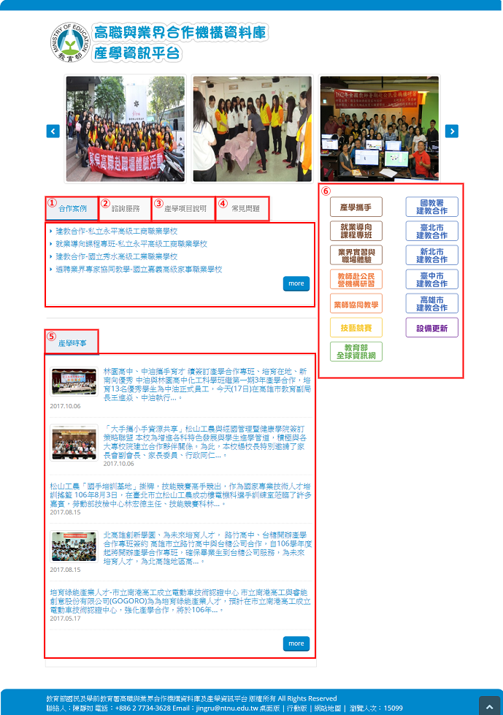

三、企業(機構)
(一)、提供企業(機構)瀏覽學校資訊之頁面
共分為：①快速檢索、②檢索專區、③學校需求、④媒合成功案例、⑤產學時事、⑥快速連結、⑦機構(企業)登入入口、⑧產學合作相關連結
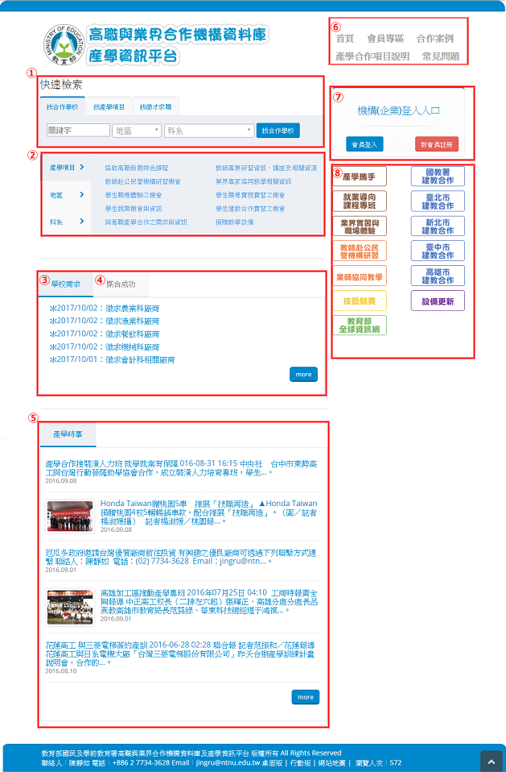

(二)、功能介紹
①快速檢索
分為三種檢索方式
1.找合作學校 2.找產學項目 3.找徵才求職，可依自身需求進行檢索。
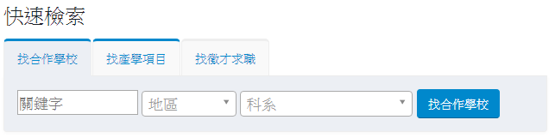
②檢索專區
分為三種檢索方式
1.產學項目2.地區3.科系，可依產學項目別、地區別、科系別進行檢索。
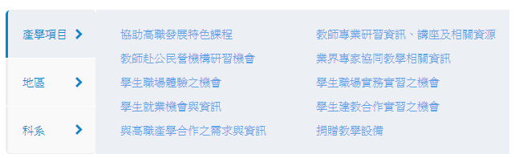
③學校需求
提供最新之學校產學合作需求
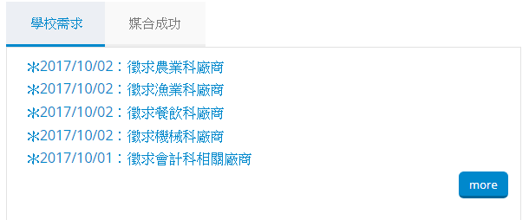

④媒合成功案例
提供產學媒合成功案例
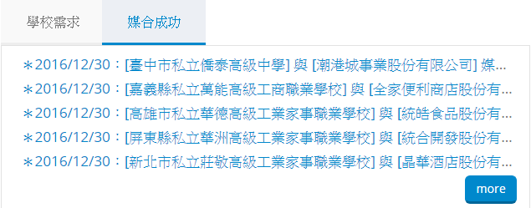
⑤產學時事
提供最新的產學時事
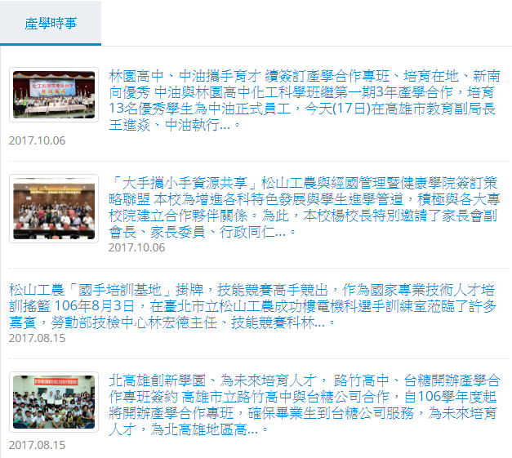
⑥快速連結
提供1.會員專區2.合作案例3.產學合作項目說明4.常見問題等連結。
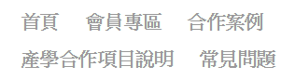

⑦機構(企業)登入入口
提供企業(機構)登入及註冊
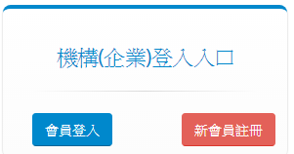

⑧產學合作相關連結
提供產學合作相關計畫連結
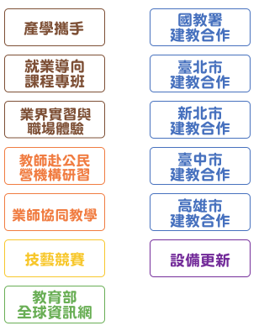
四、學校頁面
提供學校瀏覽企業(機構)資訊之頁面
共分為：①快速檢索、②檢索專區、③學校需求、④媒合成功案例、⑤產學時事、⑥快速連結、⑦學校登入入口、⑧產學合作相關連結
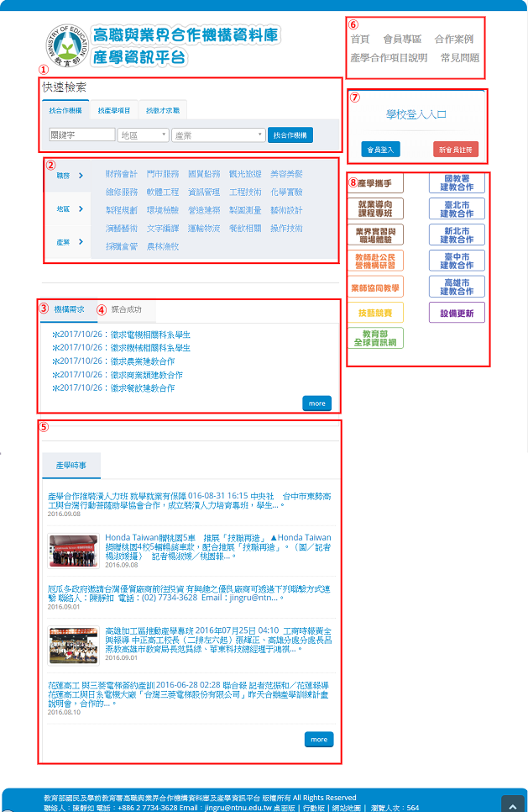

(二)、功能介紹
①快速檢索
分為三種檢索方式
1.找合作機構 2.找產學項目 3.找徵才求職，可依自身需求進行檢索。
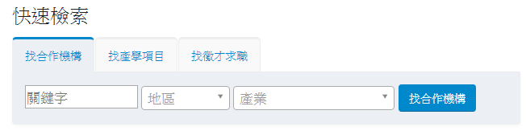
②檢索專區
分為三種檢索方式
1.職務2.地區3.產業，可依職務別、地區別、產業別進行檢索。
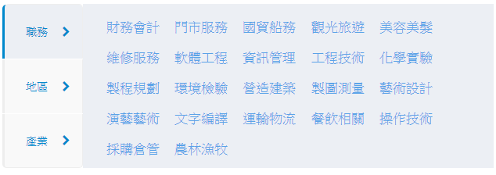
③學校需求
提供最新之學校產學合作需求
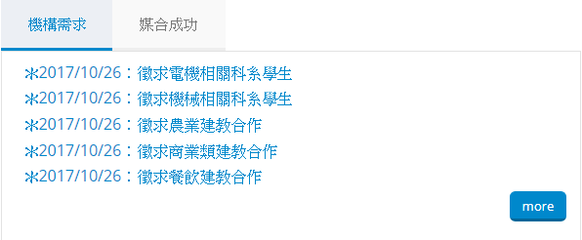

④媒合成功案例
提供產學媒合成功案例
⑤產學時事
提供最新的產學時事
⑥快速連結
提供1.會員專區2.合作案例3.產學合作項目說明4.常見問題等連結。

⑦學校登入入口
提供學校登入及註冊
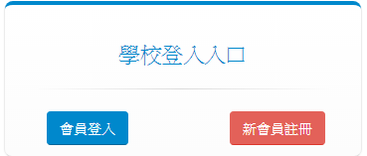

⑧ 產學合作相關連結
提供產學合作相關計畫連結

五、會員專區
提供機構(企業)及學校管理相關資訊
- 選擇身分後輸入帳號密碼即可登入
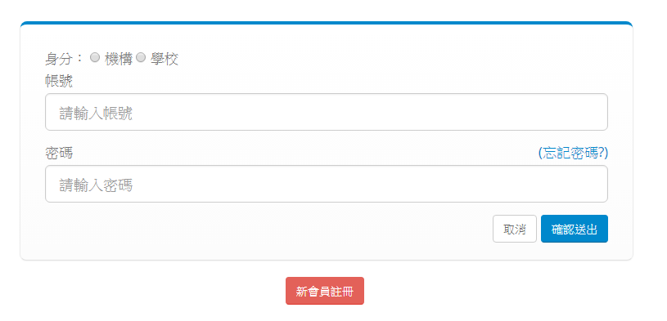
登入後，提供①檢視刊登清單、②檢視完成媒合公告列表、③編輯用戶資料、④新增刊登、⑤新增媒合成功、⑥追蹤紀錄、⑦其他記錄、⑧配對條件總覽、⑨編輯配對記錄
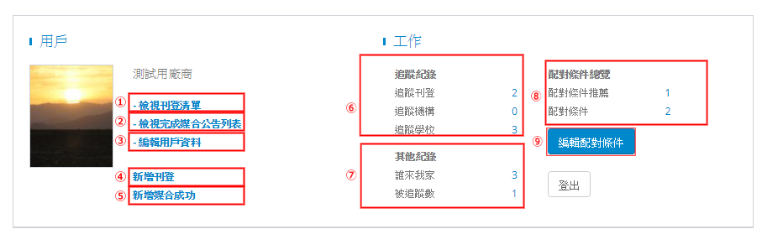
①檢視刊登清單
點選即可查看刊登之產學需求內容，並可進行編輯或是刪除。
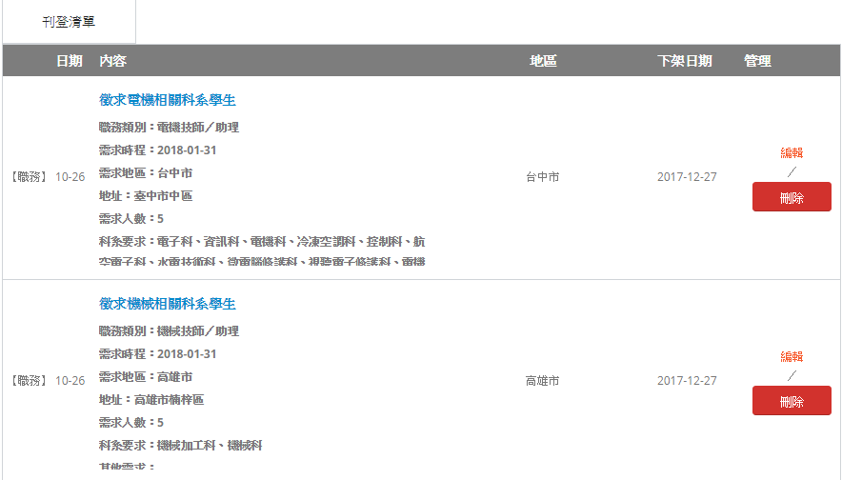

②檢視完成媒合公告列表
點選即可查看張貼之媒合成功公告內容
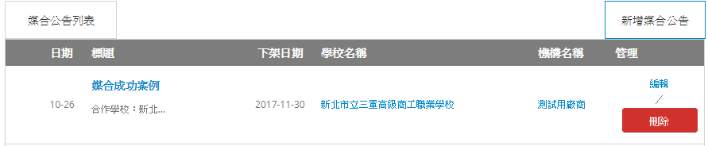
③編輯用戶資料
點選即可編輯用戶資料
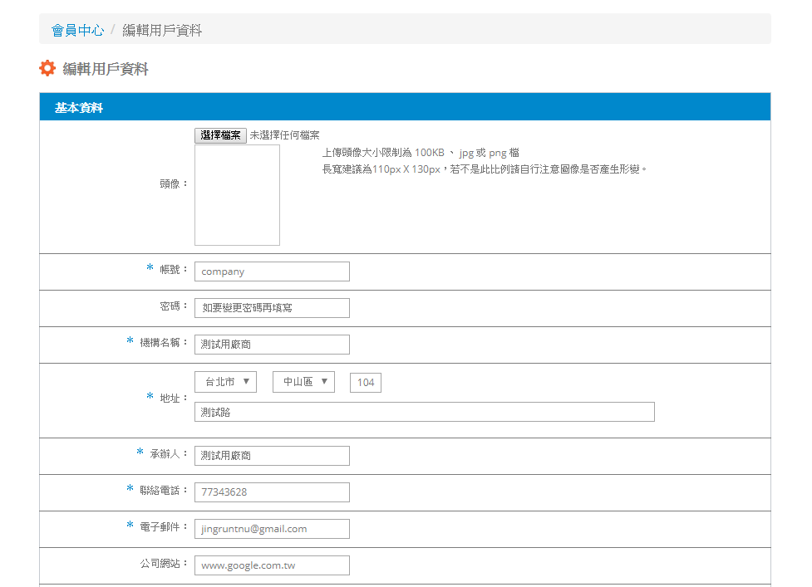

④新增刊登
依據會員需求填寫相關資訊，即可刊登產學需求。
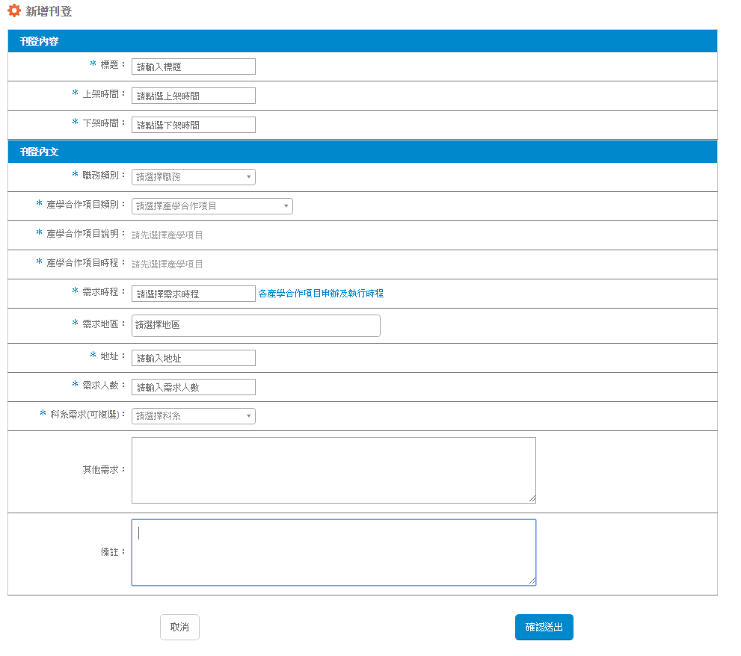

⑤新增媒合成功
若有透由本網站媒合成功之案例，可透由新增媒合成功分享其合作案例。
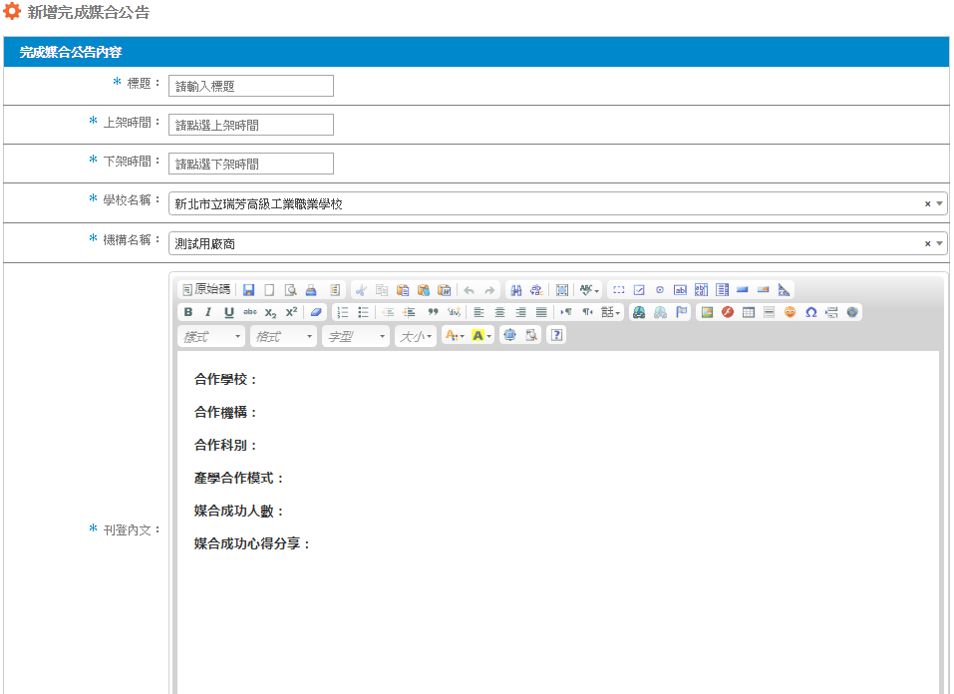
⑥追蹤紀錄
若對徵才求職資訊、學校、機構有興趣時，可利用「儲存資訊」儲存，經儲存過後的資訊，會於會員專區中的追蹤記錄出現，以方便進行聯繫。
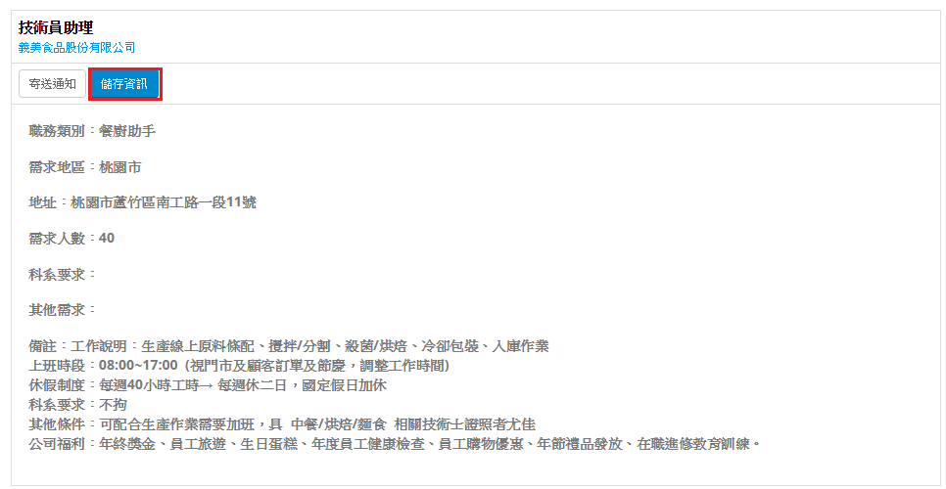

⑦其他記錄
此區包含「誰來我家」及「被追蹤數」
  - 誰來我家
用戶透過此區可清楚得知目前有哪些學校/機構/廠商看過您的刊登資訊
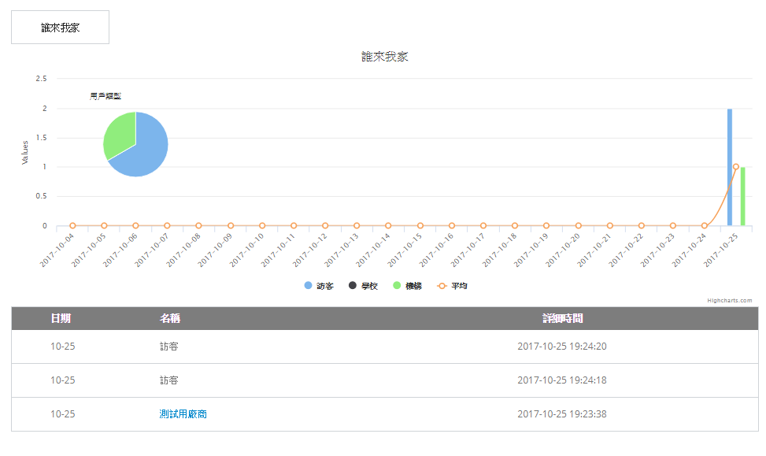
- 被追蹤數
用戶可透過此區了解目前被哪些廠商/機構儲存追蹤，可進一步進行洽詢。
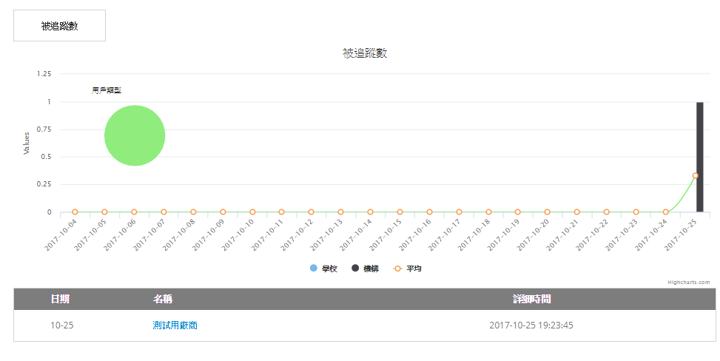

⑧配對條件總覽
此區分為「配對條件推薦」及「配對條件」
- 配對條件
此區列出目前產學項目以及可依需求自定配對條件。
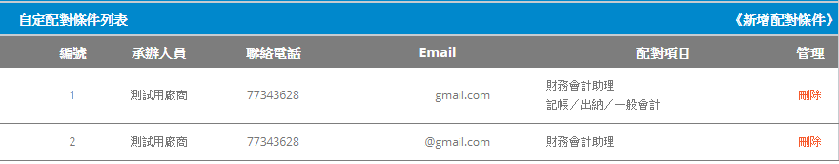
- 配對條件推薦
當學校或機構(企業)刊登產學資訊時，系統會依據設定之配對條件不同，會在此呈現。
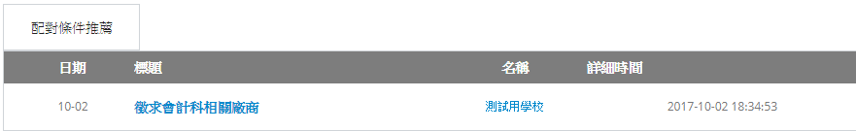
⑨編輯配對記錄
此區可以編輯配對記錄。
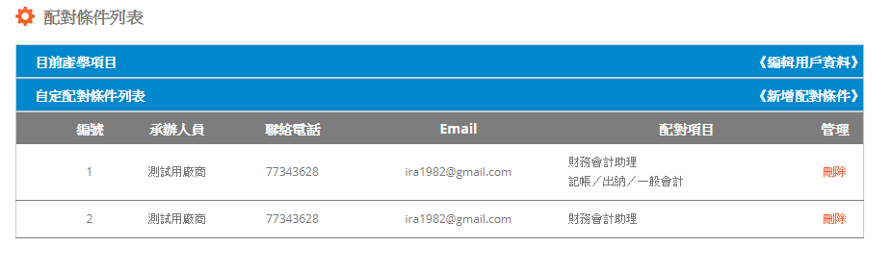

六、合作案例
提供產學計畫相關之合作案例。
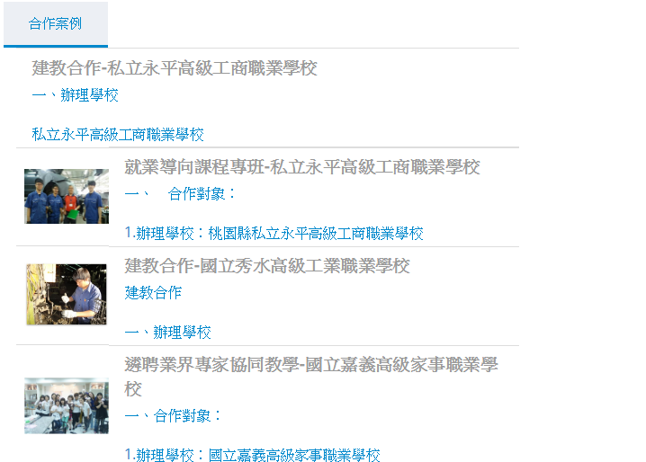
七、產學合作項目說明
提供產學合作項目辦理說明。
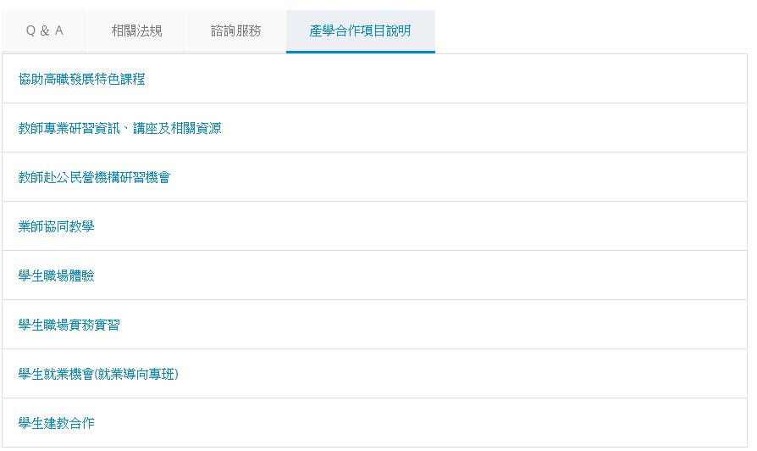
八、常見問題
提供Q&A、相關法規及產學諮詢服務
